Corrigé professeur — S12 · Séance 1 · Câblage de l'armoire électrique

LPP
JACQUES RAYNAUD

NiveauCAP IFCA 2A | Thème / DomaineCâblage électrotechnique — chantier de remise en état (A3) | Séance n° 1/3 — CORRIGÉ PROFCâblage de l'armoire électrique — puissance et commande | SéquenceS12
Durée8 h (bi-prof, 2 pôles) | CompétencesConfortement C3.6 · C3.7 | Tâches / SavoirsT11 · T13 — S5.2 · S6.1 | EncadrementBi-prof, rotation à mi-journée

Organisation matérielle du plateau
Prévoir deux zones distinctes avant l'arrivée des élèves :
Zone | Contenu à préparer | Point de vigilance
Pôle Puissance | Armoires à câbler + sectionneurs, contacteurs, relais thermiques, multimètres, VAT, cadenas individuels étiquetés à l'avance | Vérifier que chaque armoire est bien hors tension AVANT le début de séance
Pôle Commande | Auxiliaires, boutons poussoirs, voyants, gaines repère-fils, schémas plastifiés en nombre suffisant (1 jeu par binôme) | Prévoir un jeu de schémas de secours (élèves qui abîment le leur)
Zone démonstration | Armoire de référence déjà câblée, visible des deux pôles pour la phase « planter la notion » | Ne jamais la mettre sous tension devant les élèves sans rappel de sécurité
Zone repos / carnet | Espace pour rédiger le rapport de synthèse et le bon de commande hebdomadaire | Éloigné des zones sous tension

Minutage conseillé (journée de 8 h)
Créneau | Contenu
0 h 00 – 0 h 40 | Accueil, mise en situation, objectifs, prérequis (exercice au fil de l'eau pendant le passage en tenue)
0 h 40 – 1 h 10 | Mise en sécurité de la zone + « planter la notion » (observer / nommer / expliciter)
1 h 10 – 2 h 50 | Rotation 1 (Puissance ou Commande selon le binôme) — étape 5 (lecture du schéma, commune aux deux pôles), puis étapes 6 à 9, ou 10 à 13
2 h 50 – 3 h 05 | Pause du matin, armoires consignées
3 h 05 – 4 h 00 | Fin de la rotation 1, contrôle croisé
4 h 00 – 6 h 35 | Rotation 2 : échange des pôles, reconsignation obligatoire
6 h 35 – 7 h 00 | Mise en commun croisée entre binômes (étape 14)
7 h 00 – 7 h 20 | Auto-positionnement puis validation professeur
7 h 20 – 7 h 35 | Carnet de bord + bon de commande hebdomadaire
7 h 35 – 8 h 00 | Rangement, retour en tenue de ville, annonce séance 2 (pressostats)
❄ inerWeb Édu — par F. Henninot · LPP Jacques Raynaud — Campus EQUATIO créé le 03/07/2026 · © F. Henninot 2026 — diffusion pédagogique autorisée, mention de l'origine requise
LPP
JACQUES RAYNAUD
Corrigé — S12 · séance 1/3 · CAP IFCA 2A

Réponses attendues — Étapes 1 à 4
Étape 1 — Observer les deux armoires5 min
Question 1 (réponse attendue) — Les fils n'ont pas tous la même couleur ni la même épaisseur parce qu'ils n'appartiennent pas au même circuit : certains transportent le courant qui fait tourner le moteur (fils épais, forte section), d'autres pilotent seulement l'ouverture/fermeture du contacteur (fils fins, faible section). L'élève n'a pas encore les mots « puissance » et « commande » à ce stade : accepter toute formulation qui approche l'idée de deux fonctions différentes.
Point de vigilance — Ne pas corriger immédiatement une réponse imprécise. Cette étape est une phase d'observation libre ; le vocabulaire exact arrive à l'étape 2. Laisser l'élève écrire son hypothèse même approximative.
Étape 2 — Nommer : puissance et commande10 min
Tableau attendu — Circuit de puissance : sectionneur, contacteur (partie puissance), relais thermique. Circuit de commande : bobine du contacteur, boutons poussoirs, voyants, auxiliaires.
Erreur typique — Certains élèves placent le contacteur uniquement du côté « commande » car ils confondent la bobine (commande) et les pôles de puissance (puissance) du même appareil. Profiter de cette confusion pour bien montrer sur l'armoire de référence que le contacteur a deux parties distinctes.
Étape 3 — Expliciter par la démonstration15 min
Question 2 (réponse attendue) — « Le circuit de puissance alimente directement le moteur, le circuit de commande commande l'ouverture et la fermeture du contacteur. »
Question 3 (réponse attendue) — On ne peut pas câbler le circuit de puissance avec des fils fins parce qu'il transporte un courant beaucoup plus fort : un fil trop fin chaufferait excessivement et pourrait prendre feu ou fondre. Accepter toute formulation évoquant l'échauffement lié à l'intensité, sans exiger de valeur chiffrée (aucune section ni intensité précise n'est imposée par le référentiel de cette séance).
Point de vigilance — Ne jamais donner de valeur de section de câble ou d'intensité non sourcée : rester sur l'explication qualitative (fort courant → besoin de plus de section).
Étape 4 — Consigner l'armoire (NFC 18-510)20 min
Relevé attendu — Tension avant coupure : valeur mesurée sur l'installation réelle (à renseigner par l'élève, dépend de l'armoire). Tension après consignation : 0 V sur tous les points contrôlés au VAT.
Question 4 (réponse attendue) — Seul l'élève qui a posé son propre cadenas peut le retirer. C'est une règle absolue de la consignation individuelle (NFC 18-510).
Erreur typique — Un élève qui vérifie l'absence de tension seulement sur une phase et pas sur les trois. Insister : le VAT doit être testé sur CHAQUE point de connexion prévu, sans exception.
Point de vigilance — Vérifier physiquement chaque cadenas et étiquette avant d'autoriser le début du câblage. Ne jamais laisser un binôme commencer sans consignation complète.
❄ inerWeb Édu — par F. Henninot · LPP Jacques Raynaud — Campus EQUATIO créé le 03/07/2026 · © F. Henninot 2026 — diffusion pédagogique autorisée, mention de l'origine requise
LPP
JACQUES RAYNAUD
Corrigé — S12 · séance 1/3 · CAP IFCA 2A

Réponses attendues — Étape 5 (lecture guidée du schéma)
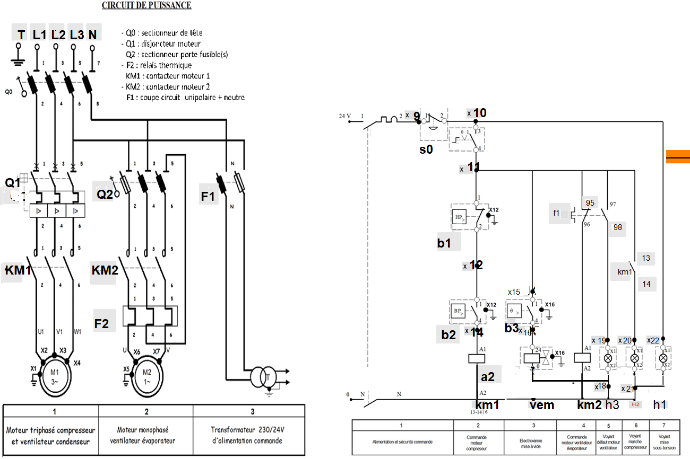
Schéma de câblage de la machine — document CAP (base CCF 2022), F. Henninot.
Étape 5 — Lire le schéma avant de câbler15 min
Tracé attendu (surlignage) — En ROUGE : tout le circuit de puissance, c'est-à-dire Q0 (sectionneur de tête), Q1 (disjoncteur moteur), Q2 (sectionneur porte-fusibles), F1 (coupe-circuit unipolaire + neutre), F2 (relais thermique), KM1 et KM2 (contacteurs), les moteurs M1 et M2, et le transformateur 230/24 V. En BLEU : tout le circuit de commande 24 V, c'est-à-dire s0, b1, b2, b3, km1, km2, vem (électrovanne), et les voyants h1/h3, entre les bornes x9 et x22.
Erreur typique — Un élève surligne le transformateur en bleu en le confondant avec le circuit de commande parce qu'il alimente le 24 V. Rappeler que le transformateur lui-même (primaire 230 V) appartient au circuit de puissance : c'est sa sortie 24 V qui alimente le circuit de commande.
Tableau attendu (repère → nom → rôle), d'après le schéma —
Q1 — disjoncteur moteur — protège le circuit de puissance et permet la coupure du moteur.
KM1 — contacteur moteur 1 — établit ou coupe l'alimentation du moteur M1 sur ordre du circuit de commande.
F2 — relais thermique — protège le moteur contre les surintensités prolongées (surcharge).
b1 — bouton poussoir HP (repéré « HP » sur le schéma, entre x11 et x12) — associé à la fonction d'arrêt/sécurité du circuit de commande.
b2 — bouton poussoir BP (repéré « BP » sur le schéma, entre x12 et x14) — associé à la fonction de marche du circuit de commande.
Point de vigilance — Le rôle exact de b1 (HP) et b2 (BP) dépend du câblage précis de la machine du chantier : faire confirmer à l'élève, sur l'armoire réelle, quel bouton est l'arrêt et lequel est la marche, plutôt que d'imposer une réponse toute faite. Ne jamais inventer de valeur de seuil (pression, courant) non fournie par le schéma ou la plaque signalétique.
❄ inerWeb Édu — par F. Henninot · LPP Jacques Raynaud — Campus EQUATIO créé le 03/07/2026 · © F. Henninot 2026 — diffusion pédagogique autorisée, mention de l'origine requise
LPP
JACQUES RAYNAUD
Corrigé — S12 · séance 1/3 · CAP IFCA 2A

Réponses attendues — Pôle Puissance (étapes 6 à 9)
Étape 6 — Câbler le sectionneur Q120 min
Question 6 (réponse attendue) — Trois phases (L1, L2, L3) pour une alimentation triphasée, selon le schéma remis, câblées sur les bornes 1-3-5 de Q1. Vérifier que le relevé de l'élève correspond exactement au repérage du schéma validé, sans invention de repère.
Point de vigilance — Vérifier le sens de câblage entrée/sortie de Q1 avant que l'élève ne fixe définitivement les fils : une inversion à ce stade oblige à tout redéfaire.
Étape 7 — Câbler le contacteur KM125 min
Question 7 (réponse attendue) — Un court-circuit se produirait entre les deux bornes : risque d'échauffement brutal, de disjonction, voire d'arc électrique et de brûlure pour l'élève si l'armoire était sous tension.
Erreur typique — Brins de fils dénudés qui dépassent après le serrage de la borne (mauvaise dénudation ou serrage insuffisant). Toujours faire vérifier visuellement chaque borne par l'élève avant de passer à la suivante.
Critère de correction du dessin (symbole du contacteur KM1) — D'après le schéma : trois pôles de puissance en trait plein (contacts normalement ouverts, 1-3-5 vers 2-4-6), représentés par trois traits parallèles avec un trait oblique de commutation, et un repère « KM1 » à côté. Accepter toute variante graphique correcte du symbole normalisé ; refuser un simple rectangle sans les trois pôles distincts.
Étape 8 — Câbler le relais thermique F220 min
Question 8 (réponse attendue) — F2 protège le moteur contre une surintensité prolongée (surcharge) : il coupe l'alimentation si le courant dépasse le seuil réglé, pour éviter que le moteur ne surchauffe et ne s'endommage.
Point de vigilance — Aucun réglage chiffré de F2 n'est demandé dans cette séance 1 : le réglage précis (intensité nominale) relève d'une séance ultérieure. Se limiter ici au rôle fonctionnel du composant.
Critère de correction du dessin (symbole du relais thermique F2) — D'après le schéma : trois pôles de puissance (bornes 1-3-5 vers 2-4-6) avec le symbole de bilame en dessous du contact, et le repère « F2 » à côté. Accepter toute variante graphique correcte ; refuser un symbole confondu avec celui d'un simple sectionneur (sans le signe de bilame/surcharge).
Étape 9 — Contrôler la continuité au multimètre15 min
Relevé attendu — Continuité « OK » sur chaque liaison câblée (Q1 → KM1 → F2 → moteur M1). Toute liaison « non OK » doit être reprise avant la remise sous tension.
Question 9 (réponse attendue) — On contrôle la continuité avant remise sous tension pour vérifier qu'il n'y a ni coupure (mauvais contact, fil non serré) ni court-circuit accidentel entre deux points qui ne doivent pas être reliés. Cela évite d'endommager le matériel ou de mettre l'élève en danger à la mise sous tension.
Erreur typique — Élève qui teste la continuité armoire sous tension : rappeler systématiquement que le contrôle au multimètre en mode ohmmètre se fait TOUJOURS hors tension, armoire consignée.
❄ inerWeb Édu — par F. Henninot · LPP Jacques Raynaud — Campus EQUATIO créé le 03/07/2026 · © F. Henninot 2026 — diffusion pédagogique autorisée, mention de l'origine requise
LPP
JACQUES RAYNAUD
Corrigé — S12 · séance 1/3 · CAP IFCA 2A

Réponses attendues — Pôle Commande (étapes 10 à 13)
Étape 10 — Câbler la bobine km120 min
Question 10 (réponse attendue) — Les fils de commande sont plus fins que ceux de puissance, car le courant qui pilote la bobine km1 est beaucoup plus faible que le courant qui traverse le moteur. Aucune valeur chiffrée de section n'est exigée ; se limiter à la comparaison qualitative.
Point de vigilance — Vérifier le repérage A1/A2 de la bobine km1 avant le serrage : une bobine mal repérée peut être confondue avec un contact auxiliaire lors du contrôle.
Étape 11 — Câbler les boutons poussoirs b1 et b225 min
Question 11 (réponse attendue) — En inversant b1 et b2, le bouton censé arrêter le moteur le mettrait en route, et inversement. C'est un risque grave pour la sécurité de l'opérateur, qui doit toujours pouvoir arrêter la machine de façon fiable.
Erreur typique — Étiquette de repérage posée après le câblage plutôt qu'avant : exiger que l'étiquetage précède le serrage définitif pour éviter les confusions lors du contrôle croisé.
Point de vigilance — Faire confirmer sur l'armoire réelle laquelle de b1 (HP) ou b2 (BP) assure la fonction d'arrêt et laquelle assure la marche, avant toute réponse écrite : ne pas l'imposer de mémoire.
Étape 12 — Câbler les voyants h1/h3 et contrôler20 min
Relevé attendu — Continuité « OK » sur chaque liaison de commande câblée (km1 → h3, s0 → h1). Toute anomalie doit être reprise avant contrôle croisé.
Point de vigilance — Le voyant est souvent câblé en direct sur l'alimentation plutôt qu'en parallèle du circuit qu'il signale : vérifier au schéma avant validation.
Étape 13 — Contrôle croisé entre binômes15 min
Question 12 — Réponse libre selon l'écart réellement constaté (repérage inversé, borne mal serrée, fil oublié…). Valoriser tout écart correctement identifié, même mineur : c'est l'objectif pédagogique de ce contrôle croisé (développer le regard critique C3.7).
Point de vigilance — Le contrôle croisé se fait armoire toujours consignée, sans qu'aucun élève ne touche au câblage du binôme voisin — seule une vérification visuelle et au schéma est autorisée à cette étape.
❄ inerWeb Édu — par F. Henninot · LPP Jacques Raynaud — Campus EQUATIO créé le 03/07/2026 · © F. Henninot 2026 — diffusion pédagogique autorisée, mention de l'origine requise
LPP
JACQUES RAYNAUD
Corrigé — S12 · séance 1/3 · CAP IFCA 2A
Étape 14 — Mise en commun25 min
Question 13 (réponse attendue) — « Le circuit de puissance alimente directement le moteur avec un courant fort, le circuit de commande pilote seulement l'ouverture/fermeture du contacteur avec un courant faible. » Accepter toute reformulation correcte de cette idée centrale.

Grille d'évaluation — échelle 0-4, repères de correction
Compétence | 0 — Non évalué | 1 — Non acquis | 2 — En cours | 3 — Acquis | 4 — Parfaitement maîtrisé | Vigilance correction
C3.6  sur T11 · S5.2 | Compétence non observée ce jour | Erreurs de repérage puissance/commande, câblage non conforme au schéma | Câblage globalement conforme, 1 à 2 erreurs mineures corrigées après remarque | Câblage conforme au schéma, aucune erreur de repérage ni de serrage, réalisé seul | Câblage conforme réalisé seul, et l'élève explique à un pair la logique de repérage ou l'aide à corriger son erreur | Toujours vérifier au schéma, pas d'appréciation « à l'œil »
C3.7  sur T13 · S6.1 | Compétence non observée ce jour | Contrôle absent, ou remise sous tension sans vérification | Contrôle réalisé mais partiel ou mal interprété | Contrôle de continuité systématique et correctement interprété avant remise sous tension, réalisé seul | Contrôle systématique et interprété seul, et l'élève explique à un pair pourquoi on contrôle avant remise sous tension | Vérifier que le relevé écrit correspond à un contrôle réellement effectué, pas recopié
Savoir-être | Non observé ce jour | Oubli répété de la consignation ou des EPI | Consignation et EPI corrects mais nécessitent un rappel ponctuel | Consignation spontanée, EPI portés sans rappel | Consignation et EPI spontanés toute la journée, et l'élève rappelle la règle à un camarade qui l'oublie | Noter les oublis observés pendant la rotation, pas seulement en fin de séance

Différenciation

Consolidation
Schéma simplifié avec repères de couleur pré-indiqués. Professeur reste au poste pendant tout le câblage du sectionneur. Réduire le nombre de liaisons à contrôler (se concentrer sur puissance OU commande, pas les deux rotations).

Standard
Déroulement tel que décrit dans le document élève, rotation complète sur les deux pôles.

Approfondissement
Demander en plus la réalisation du schéma multifilaire complet à partir du schéma unifilaire, avant câblage. Confier le rôle de contrôleur croisé en priorité.
TDAH / DYS — Fractionner chaque étape en sous-consignes orales en plus de l'écrit. Autoriser un surlignage couleur du schéma (puissance en rouge, commande en bleu) avant le câblage. Prévoir des pauses courtes entre les étapes 6 et 7 si besoin. Reformuler chaque question de compréhension à l'oral avant que l'élève n'écrive sa réponse.

Points de vigilance généraux de la séance
- Ne jamais autoriser une mise sous tension sans contrôle de continuité validé par le professeur.
- Vérifier physiquement chaque cadenas de consignation avant le début du câblage, et son retrait par le bon élève en fin de séance.
- Garder le vocabulaire « puissance / commande » cohérent entre les deux pôles (risque de dérive de langage entre les deux professeurs).
- Toute valeur de pression, de tension exacte de service ou de section de câble non fournie par le schéma du chantier ne doit pas être inventée : renvoyer à la plaque signalétique ou au schéma validé.
❄ inerWeb Édu — par F. Henninot · LPP Jacques Raynaud — Campus EQUATIO créé le 03/07/2026 · © F. Henninot 2026 — diffusion pédagogique autorisée, mention de l'origine requise
D'après : Activité n°1 câblage schémas de commande, Activité n°3 câblage schémas de puissance (base pédagogique CAP IFCA)

